Bac S ; session de septembre

Partie 1 : Parenté entre les êtres vivants et fossiles -Phylogenèse-évolution

La diversité du monde vivant a amené les biologistes à proposer des outils permettant d'établir des relations de parenté entre les espèces actuelles et fossiles. On souhaite préciser comment les scientifiques justifient le positionnement de fossiles dans le règne animal puis dans la lignée humaine.
Exposez le principe permettant d'établir des liens de parenté entre les organismes. Indiquez la place de l'Homme actuel dans le règne animal, puis citez les critères d'appartenance à la lignée humaine.
Votre exposé comportera une introduction, un développement structuré et une conclusion. Aucun schéma n'est exigé.

Bac S : session de septembre

Partie IIa : Immunologie

La syphilis est une maladie sexuellement transmissible due à une bactérie pathogène, le Tréponème pâle. Un test immunologique fondé sur la recherche d'anticorps permet de détecter si un individu a été en contact avec la souche infectieuse.
Trouvez dans le document les arguments ayant permis de dire que l'individu 2 est séropositif pour le tréponème pâle.
Document : on est capable d'isoler les antigènes tréponémiques et de les fixer sur des microbilles de latex. Ces microbilles sont placées dans différents sérums. On peut observer au microscope avec un grossissement x 600 le résultat de cette mise en contact.

 | Solution avec microbilles de latex et antigènes tréponémiques. | Sérum d'un individu 1 (n'ayant pas contracté la syphilis) mis en contact avec des microbilles de latex portant des antigènes de tréponéme. | Sérum d'un individu 2 mis en contact avec des microbilles de latex portant des antigènes de tréponème.
Photographies | 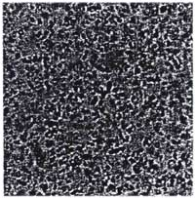 |  | 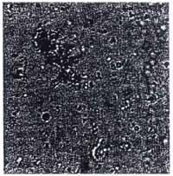
Aide à l’interprétation | 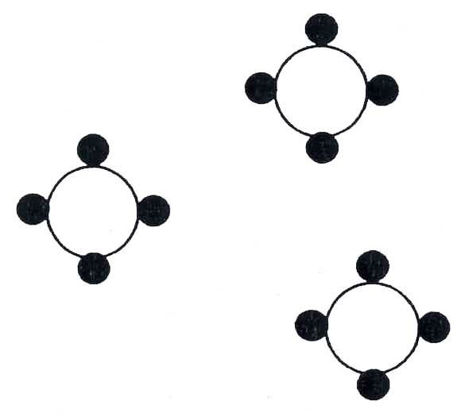 | 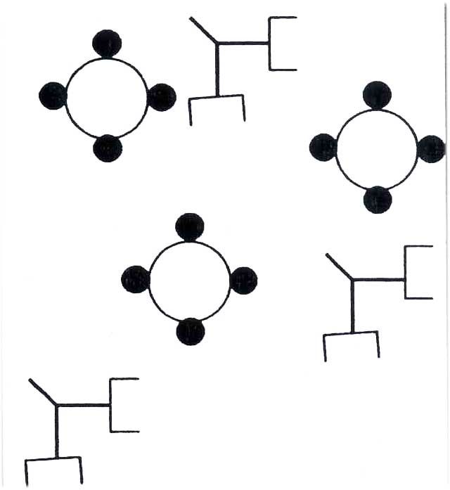 | 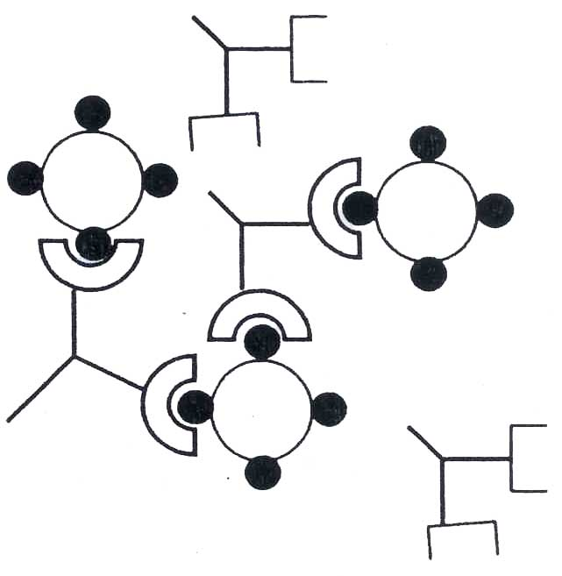
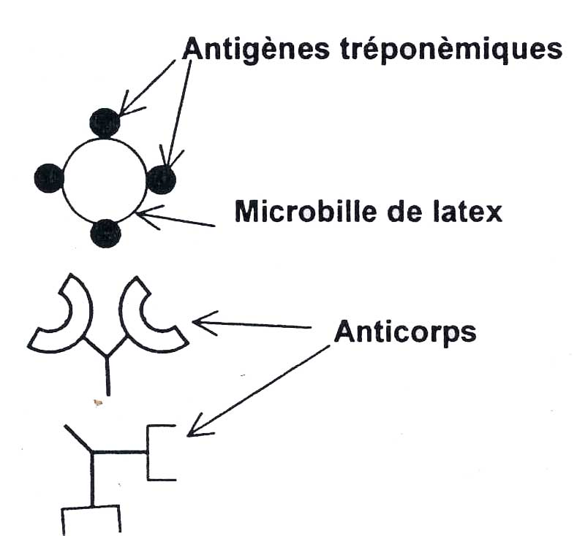

Partie III : La mesure du temps dans l'histoire de la Terre et de la vie

En utilisant les informations fournies dans les trois documents, établissez la chronologie des événements géologiques observés sur la coupe du document I
- dépôts des calcaires,
- dépôts des dolomies,
- mise en place du granite en déterminant son âge absolu,
- mise en place des roches A,
- faille.

Document 1 : coupe simplifiée
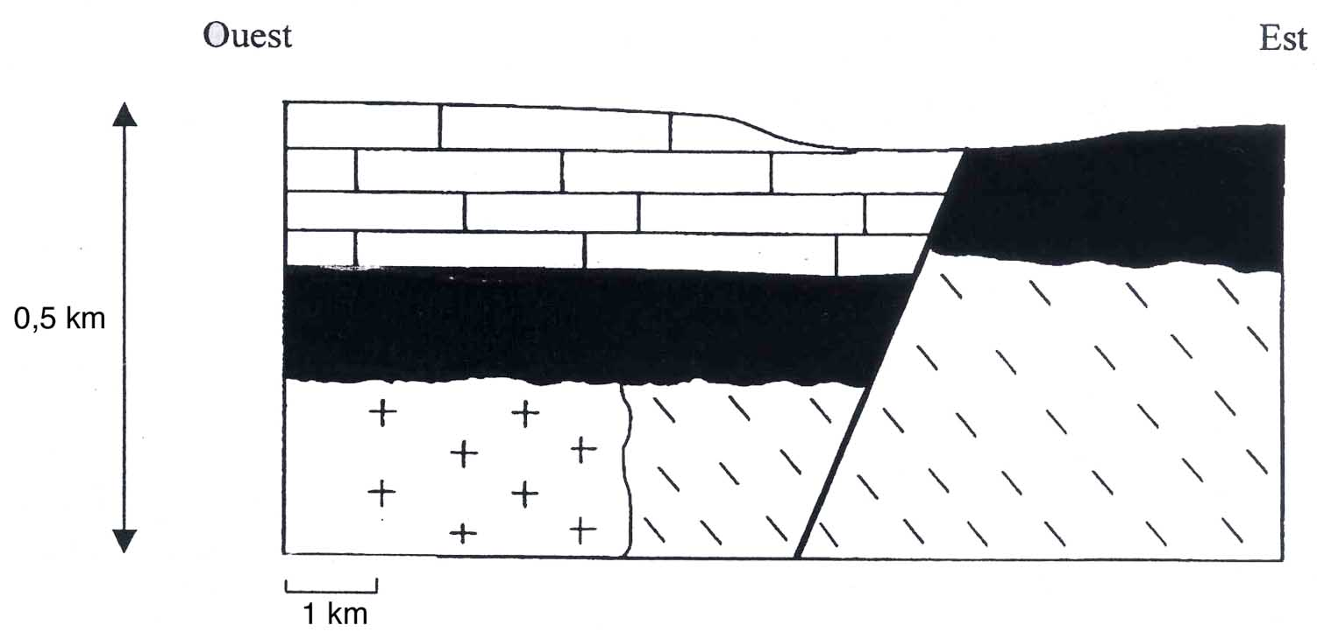
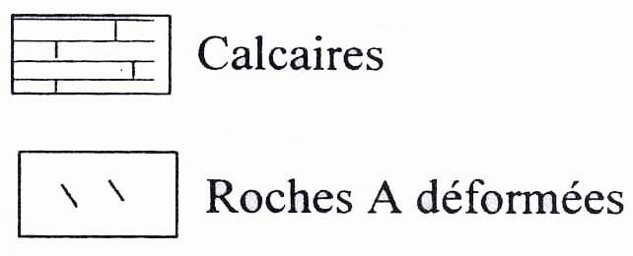 | 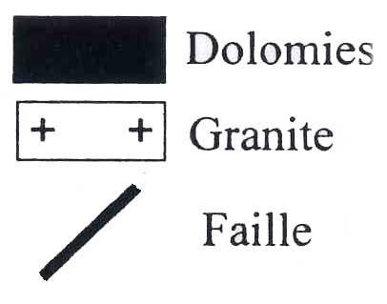

Document 2a : fossiles présents dans les calcaires et les roches A
Couches | Fossiles présents
Calcaire | Ammonites de la famille des Lytocératidés
Roches A | Trilobites de la famille des Olénellidés

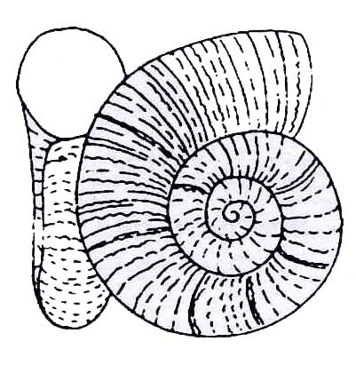  Exemple de Lytocératidés | 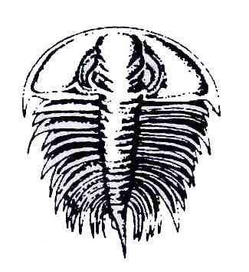  Exemple de Olénellidés

Document 2b ; échelle stratigraphique en millions d'années.
Ere mésozoïque | -145 à -65 | Crétacé
Ere mésozoïque | -200 à -145 | Jurassique | Lytocératidés
Ere mésozoïque | -245 à -200 | Trias
Ere paléozoïque | -290 à -245 | Permien
Ere paléozoïque | -362 à -290 | Carbonifère
Ere paléozoïque | -408 à -362 | Dévonien
Ere paléozoïque | -439 à -408 | Silurien
Ere paléozoïque | -510 à -439 | Ordovicien
Ere paléozoïque | -570 à -510 | Cambrien | Olénellidés

Document 3a ; datation du granite à partir de certains éléments radioactifs présents dans les minéraux de cette roche.
Certains minéraux du granite ont incorporé lors de leur formation, du rubidium ⁸⁷Rb ainsi que du strontium ⁸⁷Sr et ⁸⁶Sr. Au cours du temps, la quantité de strontium (⁸⁷Sr) augmente. Elle provient de la désintégration du rubidium ⁸⁷Rb. Un spectromètre de masse a mesuré dans les minéraux du granite les nombres d'atomes (N) de ⁸⁷Sr, ⁸⁶Sr et ⁸⁷Rb. Les résultats sont exprimés sous la forme d'un rapport isotopique. Le taux de strontium actuel correspond à:

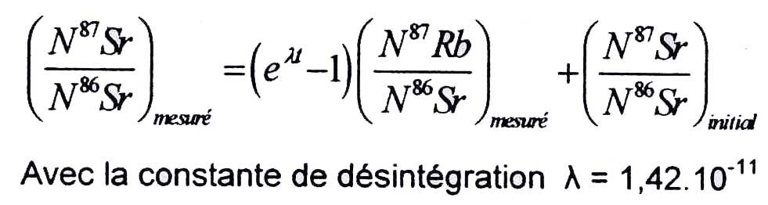

La méthode des isochrones est utilisée pour déterminer l'âge du granite, noté t. On construit une droite à partir des couples (⁸⁷Rb/⁸⁶Sr ;⁸⁷Sr/⁸⁶Sr) de certains minéraux du granite (orthose, mica blanc, mica noir). La droite obtenue d'équation y = ax + b est nommée isochrone. On en déduit que :  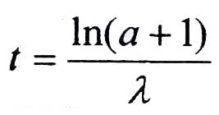 | 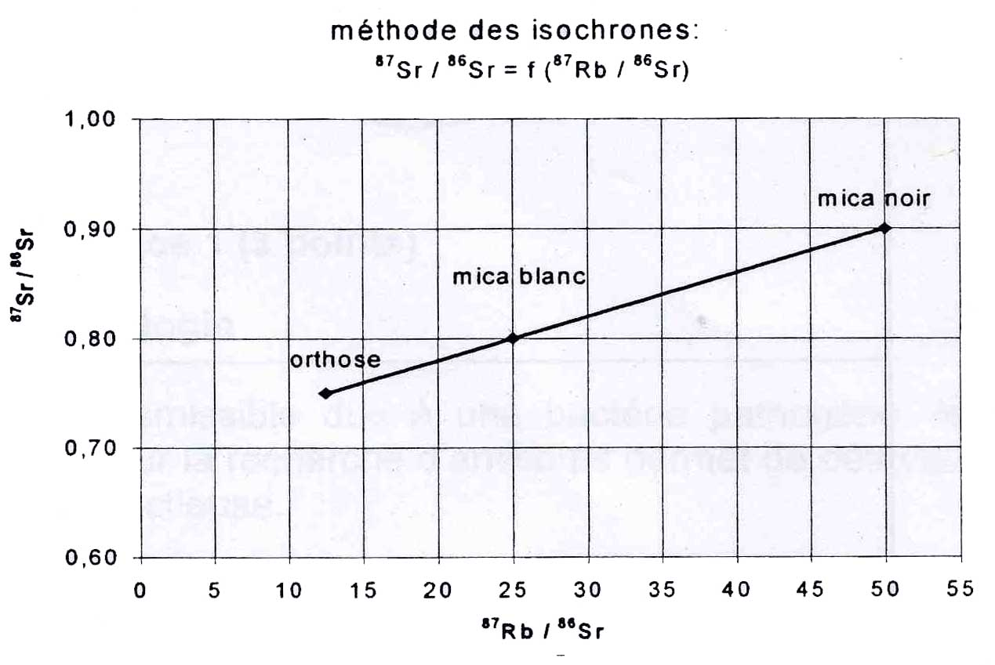

Document 3b ; table de valeurs de la fonction

Coefficient directeur de l'isochrone noté a | Age du granite noté t en millions d'années
0,001 | 70,4
0,002 | 141
0,003 | 211
0,004 | 281
0,005 | 351
0,006 | 421
0,007 | 491
0,008 | 561
0,009 | 631
0,01 | 701

